**ЦИФРОВАЯ КАРЬЕРНАЯ СРЕДА ХГУ ИМ.н.ф.кАТАНОВА / ФАКУЛЬТЕТУС**

«Факультетус» – это цифровая карьерная среда для университетов, студентов и работодателей с различными SMART-инструментами. Регистрация на платформе открывает ряд возможностей как для работодателей, так и для студентов и выпускников.

Платформа «Факультетус» интегрирована с порталами «Работа в России» и HeadHunter, платформами Stepik, «Лифт в будущее», Leader ID, СЦОС, GitHub и VC, соединена с ботами в Telegram и Discord, подключена для работодателей к ATS Skillaz и доступна по API для организаций со своими CRM.

Факультетус видит данные региональных рынков труда, сводит информацию с каталогом профессий, компетенций и направлениями подготовки университета, определяет заинтересованных работодателей и уровни карьерной определённости студентов. Платформа видит и отображает все взаимодействия учащихся и выпускников с работодателями.

Функционал работодателей и студентов (в том числе выпускников) предоставляется на бесплатной основе.

Официальный профиль ХГУ им.Н.Ф.Катанова на платформе «Факультетус»: <https://facultetus.ru/khsu>

**Инструкция по регистрации обучающихся или выпускников**

**на платформе «Факультетус»**

**Преимущества для студентов и выпускников**

Зарегистрировавшись и разместив свое резюме вЦифровой карьерной среде университета (ЦКС) на Факультетусе вы сможете:

* проходить бесплатные курсы и посещать карьерные мероприятия, участвовать в семинарах, тренингах, мастер-классах и др. мероприятиях ХГУ им. Н.Ф.Катанова и других вузов и работодателей – партнеров вуза;
* общаться напрямую с работодателем, участвуя в интерактивных событиях;
* откликаться на понравившиеся вакансии крупных фирм, органов государственной власти;
* найти временную или постоянную работу, места для стажировки и практики на территории региона и России;
* получать рекомендации по успешному построению карьеры;
* составить резюме благодаря специальному конструктору.

Сотни работодателей смогут увидеть ваш профиль и пригласить Вас к себе на работу, практику или стажировку через личный кабинет. Чем больше информации о Вас в профиле, тем выше Ваш рейтинг просмотра у работодателя. Регистрируйся и получай приглашения на собеседование!

Для регистрации в системе «Факультетус» Вам необходимо:

1. Перейти в профиль ХГУ им. Н.Ф.Катанова по ссылке <https://facultetus.ru/khsu>. Нажать кнопку «Присоединиться».

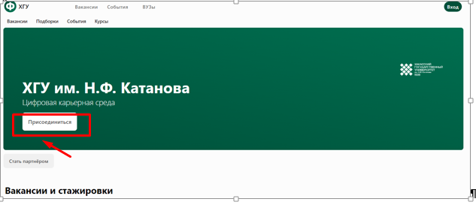

1. Далее выбрать «Пользователь» и открыть форму для заполнения «Вход/Регистрация» – регистрируемся любым удобным способом через Вконтакте / эл. почту и др.

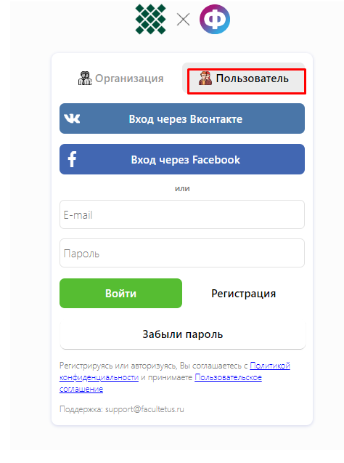

1. После регистрации необходимо выбрать университет «ХГУ им. Н.Ф. Катанова».

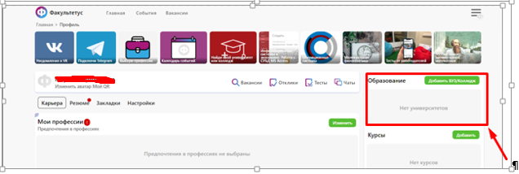

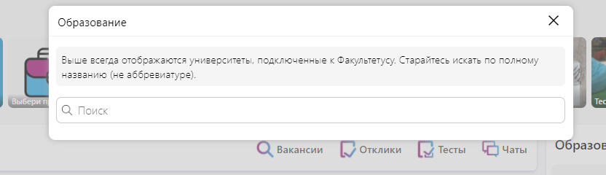

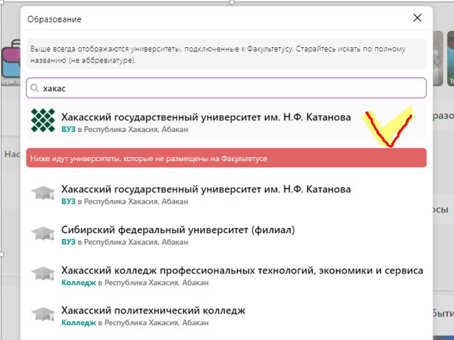

1. Далее нажать «Выбрать направление» и заполнить данные об образовании (институт, уровень образования, специальность/направление подготовки, профиль/магистерская программа). И подтвердить выбор.

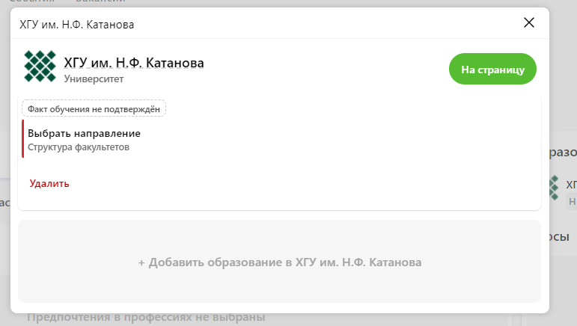

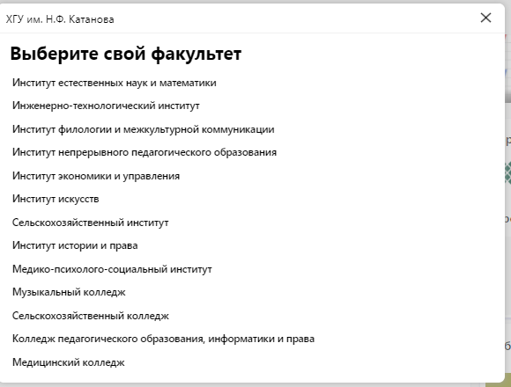

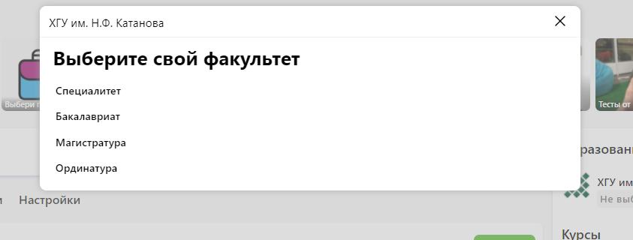

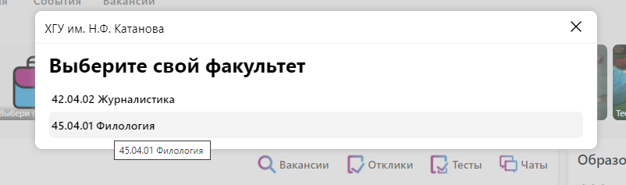

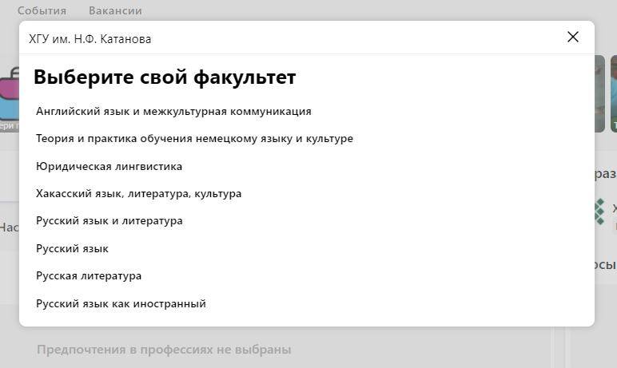

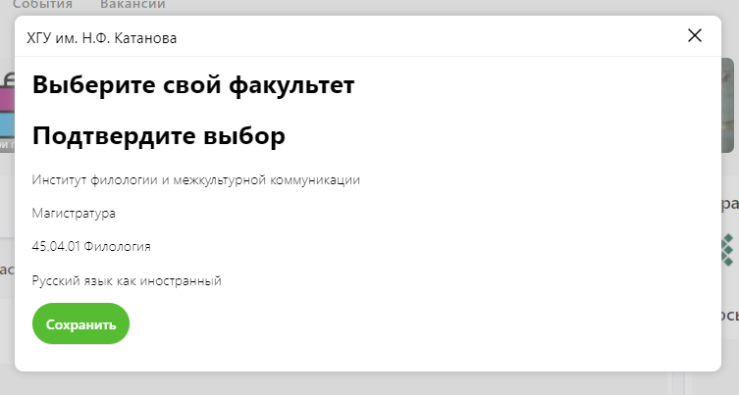

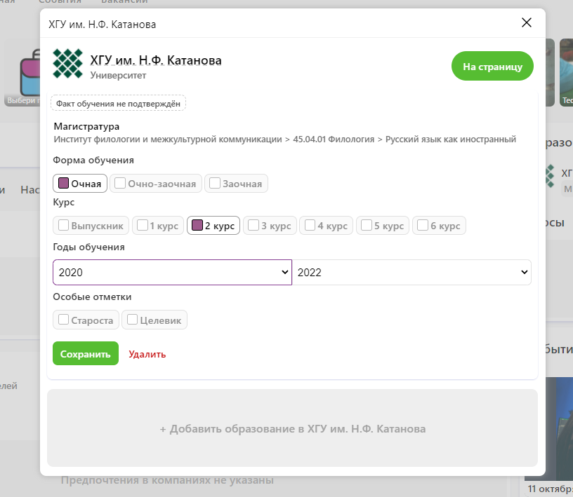

1. В разделе «Карьера» студент может указать профессии, типы организаций, сферы деятельности, которым отдает предпочтение.

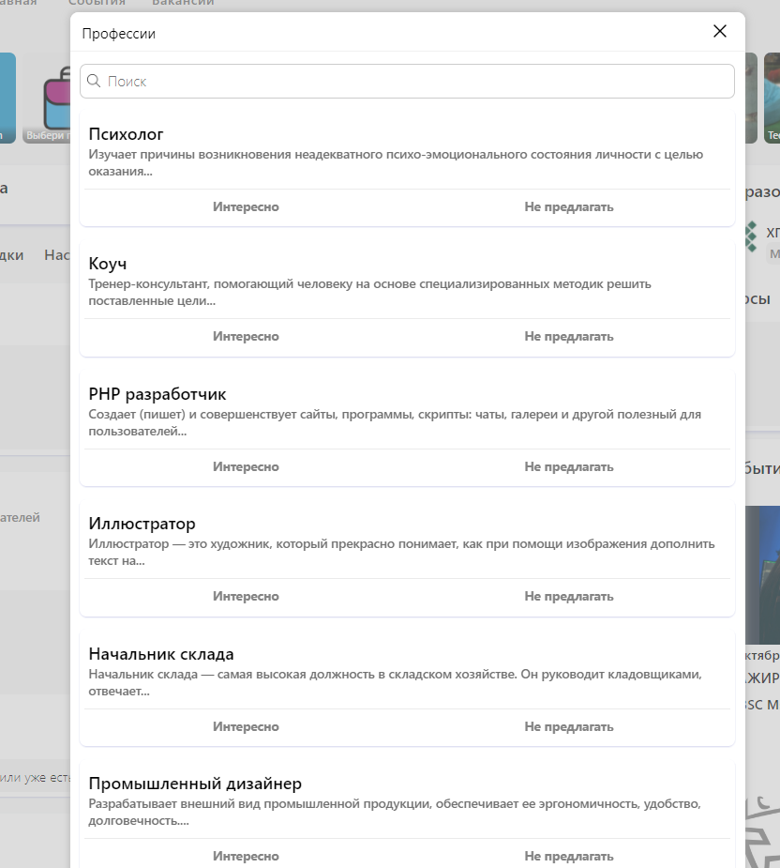

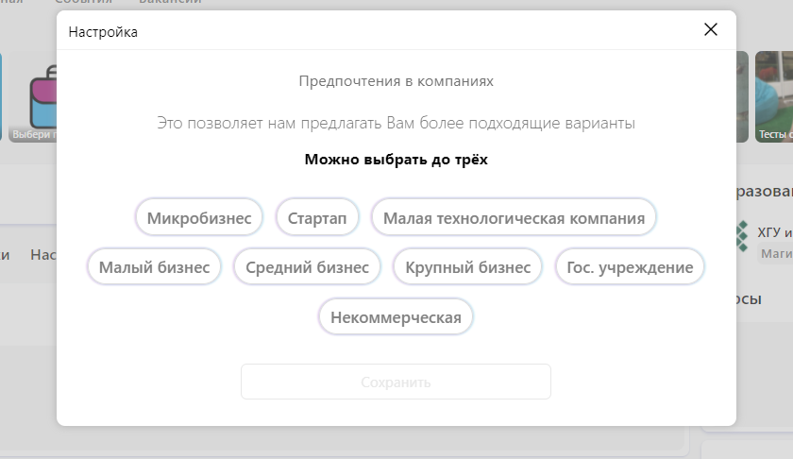

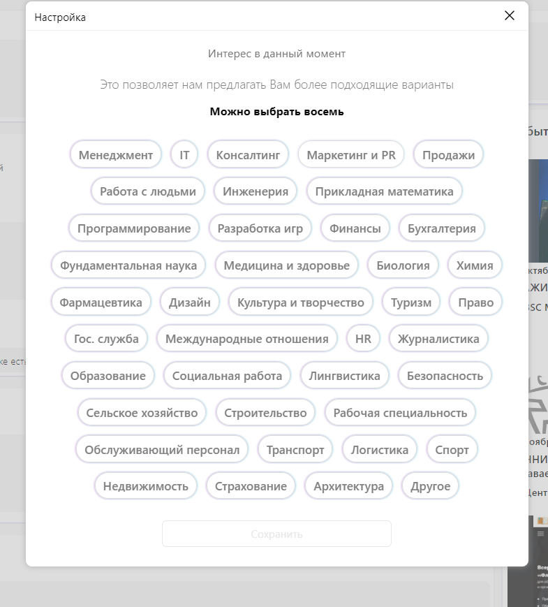

1. Обязательно заполнить раздел «Резюме». Чем больше информации о вас в профиле, тем выше ваш рейтинг просмотра у работодателя. После заполнения обучающийся может скачать файл в PDF, в котором будет сформировано готовое резюме. После заполнения Ваш профиль станет доступен для просмотра и автоматически станет видимым для организаций-партнеров Университета, ищущих специалистов, готовых откликнуться на вакансию.
2. В разделе «Настройки» можно подключить аккаунты, с помощью которых студенты и выпускники могут мгновенно получать и реагировать на предложения работодателей и следить за изменениями в своем профиле.

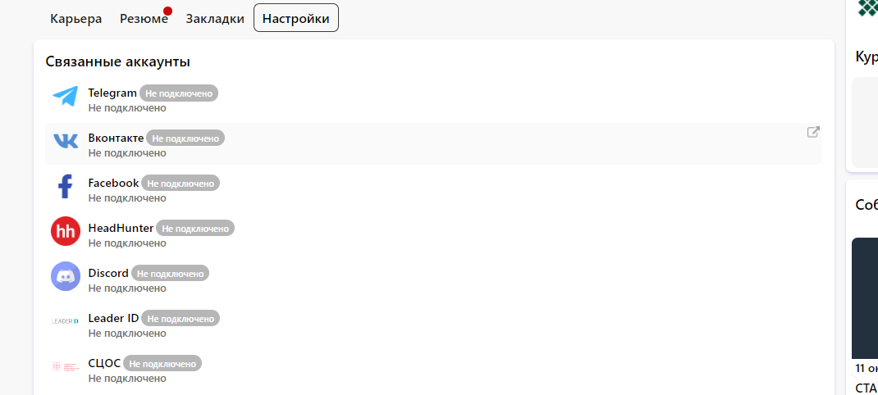

1. В разделе «Отклики» будут отображаться работодатели, которые заинтересовались резюме студента.